МІНІСТЕРСТВО ОСВІТИ І НАУКИ УКРАЇНИ

ЧЕРКАСЬКИЙ ДЕРЖАВНИЙ ТЕХНОЛОГІЧНЙ УНІВЕРСИТЕТ

Кафедра програмного забезпечення автоматизованих систем

**ЗВІТ**

**про виконання**

**лабораторної роботи №3**

**з дисципліни "** **Програмування WEB Додатків"**

|  |  |
| --- | --- |
| **Перевірив роботу:** | **Виконав роботу:** |
| "___"________________  викладач_____________ | студент гр. ПЗС-2244  Майчук Т. М. |

Черкаси 2022

**Мета: отримати навички розробки сайтів.**

Звіт повинен містити:

1. Результати виконання.
2. Висновок.

Постановка завдання:

Розробити примітивний сайт на любу тематику так щоб його можна було використати у комерційних цілях. Сайт повинен мати естетичний вид та показати ваші набуті навички. Обов’язково застосувати HTML/CSS та JS.

Зразок вигляду сайту.

1. Вигляд сайту. (Рис. 1)

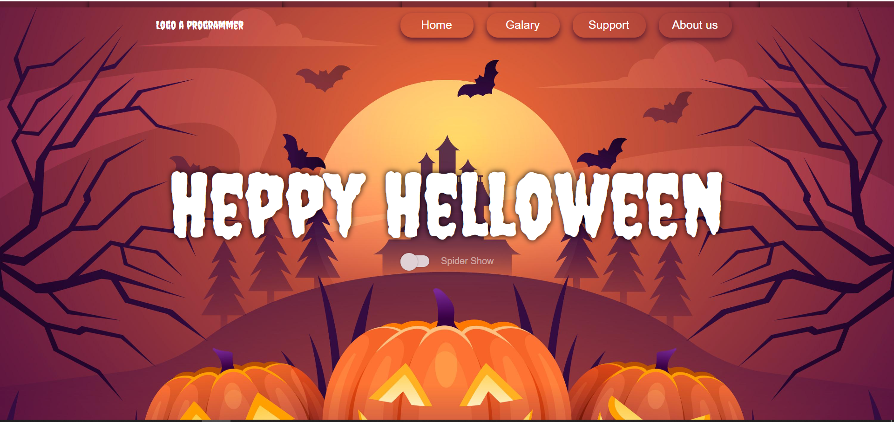

Рисунок 1 – Вигляд сайту

1. Анімації на кнопках. (Рис. 2)

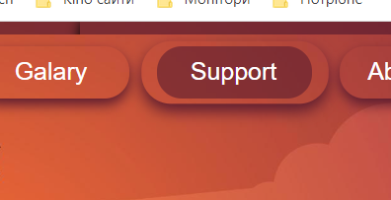

Рисунок 2 – Анімація кнопок

1. Анімація появи павуків. (Рис. 3)

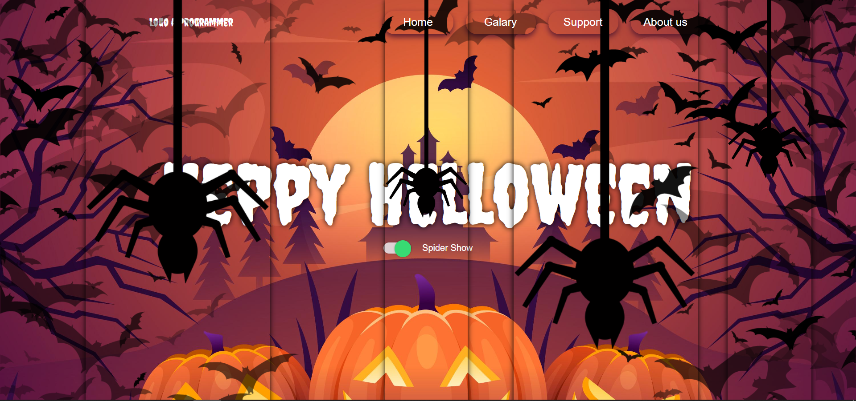

Рисунок 3 – Анімація кнопок